

**Об утверждении регламентов государственных услуг в сфере физической культуры и спорта**

***Утративший силу***

Постановление акимата Алматинской области от 15 июля 2015 года № 315. Зарегистрировано Департаментом юстиции Алматинской области 14 августа 2015 года № 3343. Утратило силу постановлением акимата Алматинской области от 14 февраля 2020 года № 57

      Сноска. Утратило силу постановлением акимата Алматинской области от 14.02.2020 № 57 (вводится в действие по истечении десяти календарных дней после дня его первого официального опубликования).  
      В соответствии с пунктом 1 статьи 16 Закона Республики Казахстан от 15 апреля 2013 года "О государственных услугах" и приказом Министра культуры и спорта Республики Казахстан от 17 апреля 2015 года № 139 "Об утверждении стандартов государственных услуг в сфере физической культуры и спорта", акимат Алматинской области **ПОСТАНОВЛЯЕТ:**

      1. Утвердить прилагаемые:

      1) регламент государственной услуги "Аккредитация местных спортивных федераций" согласно приложению 1 к настоящему постановлению;

      2) регламент государственной услуги "Присвоение спортивных разрядов: "кандидат в мастера спорта Республики Казахстан", спортсмен 1 разряда и квалификационных категорий: тренер высшего уровня квалификации первой категории, тренер среднего уровня квалификации первой категории, методист высшего уровня квалификации первой категории, методист среднего уровня квалификации первой категории, инструктор-спортсмен высшего уровня квалификации первой категории, спортивный судья первой категории" согласно приложению 2 к настоящему постановлению;

      3) регламент государственной услуги "Присвоение спортивных разрядов: спортсмен 2 разряда, спортсмен 3 разряда, спортсмен 1 юношеского разряда, спортсмен 2 юношеского разряда спортсмен 3 юношеского разряда и квалификационных категорий: тренер высшего уровня квалификации второй категории, тренер среднего уровня квалификации второй категории, методист высшего уровня квалификации второй категории, методист среднего уровня квалификации второй категории, инструктор-спортсмен высшего уровня квалификации второй категории, спортивный судья" согласно приложению 3 к настоящему постановлению;

      4) регламент государственной услуги "Присвоение статусов "специализированная" спортивным школам и "специализированное" отделениям спортивных школ" согласно приложению 4 к настоящему постановлению;

      5) регламент государственной услуги "Выдача жилища чемпионам и призерам Олимпийских, Паралимпийских и Сурдлимпийских игр" согласно приложению 5 к настоящему постановлению;

      6) регламент государственной услуги "Прием документов в республиканские специализированные школы-интернаты-колледжи олимпийского резерва и областные школы-интернаты для одаренных в спорте детей" согласно приложению 6 к настоящему постановлению;

      7) регламент государственной услуги "Прием документов в детско-юношеские спортивные школы, спортивные школы для инвалидов" согласно приложению 7 к настоящему постановлению.

      Сноска. Пункт 1 - в редакции постановления акимата Алматинской области от 29.03.2019 № 102 (вводится в действие по истечении десяти календарных дней после дня его первого официального опубликования).  
      2. Признать утратившим силу постановление акимата Алматинской области от 24 апреля 2014 года № 134 "Об утверждении регламентов государственных услуг в сфере физической культуры и спорта" (зарегистрированного в Реестре государственной регистрации нормативных правовых актов 29 мая 2014 года № 2736, опубликованного в газетах "Жетысу" и "Огни Алатау" 10 июня 2014 года № 67).   
      3. Возложить на руководителя государственного учреждения "Управление физической культуры и спорта Алматинской области" опубликование настоящего постановления после государственной регистрации в органах юстиции в официальных и периодических печатных изданиях, а также на интернет–ресурсе, определяемом Правительством Республики Казахстан, и на интернет–ресурсе акимата области.  
      4. Контроль за исполнением настоящего постановления возложить на заместителя акима области Турдалиева Серика Мелисовича.  
      5. Настоящее постановление вступает в силу со дня государственной регистрации в органах юстиции и вводится в действие по истечении десяти календарных дней после дня его первого официального опубликования.

|  |  |
| --- | --- |
| *Аким Алматинской области* | *А. Баталов* |

|  |  |
| --- | --- |
|  | Приложение 1 утвержденное постановлением акимата Алматинской области от 15 июля 2015 года № 315 |

      Сноска. Правый верхний угол с изменением, внесенным постановлением акимата Алматинской области от 29.03.2019 № 102 (вводится в действие по истечении десяти календарных дней после дня его первого официального опубликования).  
      Сноска. По всему тексту регламента слова "Выдача свидетельства об аккредитации местным спортивным федерациям" заменены словами "Аккредитация местных спортивных федераций" постановлением акимата Алматинской области от 31.12.2015 № 585 (вводится в действие по истечении десяти календарных дней после дня его первого официального опубликования).  
      Сноска. Регламент в редакции постановления акимата Алматинской области от 25.08.2016 № 445 (вводится в действие по истечении десяти календарных дней после дня его первого официального опубликования).

**Регламент государственной услуги "Аккредитация местных спортивных федераций"**

**1. Общие положения**

      1. Государственная услуга "Аккредитация местных спортивных федераций" (далее – государственная услуга) оказывается бесплатно юридическим лицам (далее – услугополучатель) соответствующими подразделениями осуществляющие функции в области физической культуры и спорта местного исполнительного органа области (далее – услугодатель).  
      Государственная услуга предоставляется на основании стандарта государственной услуги "Аккредитация местных спортивных федераций", утвержденного приказом Министра культуры и спорта Республики Казахстан от 17 апреля 2015 года № 139 (далее – Стандарт).   
      2. Форма оказания государственной услуги: электронная (частично автоматизированная) и (или) бумажная.  
      3. Результат оказания государственной услуги: свидетельство об аккредитации спортивной федерации, переоформленное свидетельство об аккредитации спортивной федерации, дубликат свидетельства об аккредитации спортивной федерации, по формам, утвержденными приказом Министра культуры и спорта Республики Казахстан от 27 ноября 2014 года № 121 "Об утверждении Правил аккредитации спортивных федераций", зарегистрированным в Реестре государственной регистрации нормативных правовых актов под № 10095 (далее – свидетельство об аккредитации), либо мотивированный ответ об отказе в оказании государственной услуги в случаях и по основаниям, предусмотренным пунктом 9-1 Стандарта (далее – мотивированный ответ об отказе).

**2. Описание порядка действий структурных подразделений (работников) услугодателя в процессе оказания государственной услуги**

      4.Основанием для начала процедуры (действия) по оказанию государственной услуги является обращение услугополучателя (либо уполномоченного представителя) с пакетом документов, согласно пункту 9 Стандарта.  
      5. Содержание каждой процедуры (действия), входящей в состав процесса оказания государственной услуги:  
      1) прием и регистрация документов (в случае представления услугополучателем неполного пакета документов согласно перечню, предусмотренному пунктом 9 Стандарта, и (или) документов с истекшим сроком действия, услугодатель отказывает в приеме заявления), направление руководителю услугодателя. Результат – направление руководителю услугодателя;  
      2) рассмотрение документов и определение ответственного исполнителя услугодателя. Результат – определение ответственного исполнителя услугодателя;  
      3) подготовка документов на рассмотрение комиссии (при переоформлении свидетельства об аккредитации и получении дубликата свидетельства об аккредитации, документы на рассмотрение комиссии не направляются), направление документов на рассмотрение комиссии. Результат – направление документов на рассмотрение комиссии;  
      4) рассмотрение документов, принятие протокольного решения. Результат – принятие протокольного решения;  
      5) на основании протокольного решения оформление ответственным исполнителем услугодателя свидетельства об аккредитации, либо мотивированного ответа об отказе, а также переоформление свидетельства об аккредитации, оформление дубликата свидетельства об аккредитациии направление на подпись руководителю услугодателя. Результат – направление переоформленного свидетельства об аккредитации, дубликата свидетельства об аккредитации,свидетельства об аккредитации, либо мотивированного ответа об отказе на подпись руководителю услугодателя;  
      6) подписание результата оказания государственной услуги, направление ответственному исполнителю услугодателя. Результат – направление результата оказания государственной услугиответственному исполнителю услугодателя;   
      7) выдача результата оказания государственной услуги. Результат – выдача результата оказания государственной услуги услугополучателю.  
      Длительность выполнения каждой процедуры (действия), входящей в состав процесса оказания государственной услуги, согласно пункту 4 Стандарта.

**3. Описание порядка взаимодействия структурных подразделений (работников) услугодателя в процессе оказания государственной услуги**

      6. Перечень структурных подразделений (работников) услугодателя, которые участвуют в процессе оказания государственной услуги:  
      1) сотрудник канцелярии услугодателя;  
      2) руководитель услугодателя;  
      3) ответственный исполнитель услугодателя.  
      7. Описание последовательности процедур (действий) между структурными подразделениями (работниками) приведены в приложении настоящего регламента "Справочник бизнес-процессов оказания государственной услуги". Длительность выполнения каждой процедуры (действия), входящей в состав процесса оказания государственной услуги, согласно пункту 4 Стандарта.

**4. Описание порядка взаимодействия с Государственной корпорацией "Правительство для граждан" и (или) иными услугодателями, а также порядка использования информационных систем в процессе оказания государственной услуги**

      8. Описание порядка обращения и последовательности процедур (действий) услугодателя и услугополучателя при оказании государственной услуги через веб-портал "электронного правительства" (далее – портал):  
      1) услугополучатель направляет запрос в форме электронного документа, удостоверенного электронной цифровой подписью (далее – ЭЦП) и документы согласно пункту 9 Стандарта;  
      2) в "личном кабинете" в истории обращений услугополучателя отображается статус о принятии запроса для оказания государственной услуги, а также уведомление с указанием даты получения результата государственной услуги;  
      3) после принятия электронного заявления и документов, порядок действий структурных подразделений услугодателя в процессе оказания государственной услуги осуществляется в соответствии с пунктом 5 настоящего регламента;  
      4) результат оказания государственной услуги направляется услугополучателю в "личный кабинет" в форме уведомления о готовности результата государственной услуги, удостоверенного ЭЦП уполномоченного должностного лица услугодателя.

|  |  |
| --- | --- |
|  | Приложение к регламенту государственной услуги "Аккредитация местных спортивных федераций" |

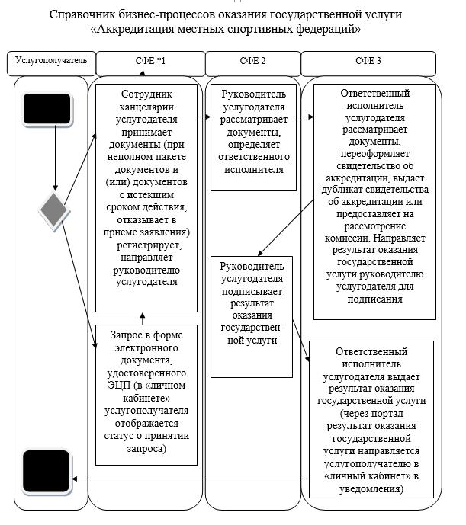

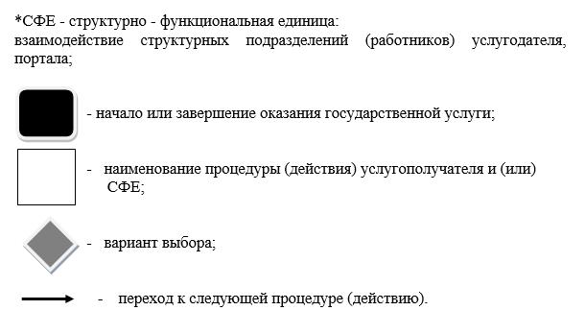

|  |  |
| --- | --- |
|  | Приложение 2 утвержденное постановлением акимата Алматинской области от 15 июля 2015 года № 315 |

      Сноска. Правый верхний угол с изменением, внесенным постановлением акимата Алматинской области от 29.03.2019 № 102 (вводится в действие по истечении десяти календарных дней после дня его первого официального опубликования).  
      Сноска. Регламент в редакции постановлениям акимата Алматинской области от 25.02.2016 года № 101 (вводится в действие по истечении десяти календарных дней после дня его первого официального опубликования, но не ранее 1 марта 2016 года).

**Регламент государственной услуги "Присвоение спортивных разрядов: "кандидат в мастера спорта Республики Казахстан", спортсмен 1 разряда и квалификационных категорий: тренер высшего уровня квалификации первой категории, тренер среднего уровня квалификации первой категории, методист высшего уровня квалификации первой категории, методист среднего уровня квалификации первой категории, инструктор-спортсмен высшего уровня квалификации первой категории, спортивный судья первой категории"**

**Общие положения**

      1. Государственная услуга "Присвоение спортивных разрядов: "кандидат в мастера спорта Республики Казахстан", спортсмен 1 разряда и квалификационных категорий: тренер высшего уровня квалификации первой категории, тренер среднего уровня квалификации первой категории, методист высшего уровня квалификации первой категории, методист среднего уровня квалификации первой категории, инструктор-спортсмен высшего уровня квалификации первой категории, спортивный судья первой категории" (далее – государственная услуга) оказывается бесплатно физическим лицам (далее – услугополучатель) соответствующими подразделениями осуществляющие функции в области физической культуры и спорта местного исполнительного органа области(далее – услугодатель).  
      Государственная услуга предоставляется на основании стандарта государственной услуги "Присвоение спортивных разрядов: "кандидат в мастера спорта Республики Казахстан", спортсмен 1 разряда и квалификационных категорий: тренер высшего уровня квалификации первой категории, тренер среднего уровня квалификации первой категории, методист высшего уровня квалификации первой категории, методист среднего уровня квалификации первой категории, инструктор-спортсмен высшего уровня квалификации первой категории, спортивный судья первой категории", утвержденного приказом Министра культуры и спорта Республики Казахстан от 17 апреля 2015 года № 139 (далее – Стандарт).   
      2. Форма оказания государственной услуги: бумажная.  
      3. Результат оказания государственной услуги: удостоверение о присвоении спортивного разряда, удостоверение о присвоении квалификационной категории по формам, утвержденными приказом Председателя Агентства Республики Казахстан по делам спорта и физической культуры от 29 июля 2014 года "Об утверждении Правил присвоения спортивных званий, разрядов и квалификационных категорий", зарегистрированным в Реестре государственной регистрации нормативных правовых актов под № 9675, или копия приказа о присвоении спортивного разряда, квалификационной категории, либо мотивированный ответ об отказе в оказании государственной услуги в случаях и по основаниям, предусмотренным пунктом 9-1 Стандарта.  
      Сноска. Пункт 3 в редакции постановления акимата Алматинской области от 25.08.2016 № 445 (вводится в действие по истечении десяти календарных дней после дня его первого официального опубликования).

**2. Описание порядка действий структурных подразделений (работников) услугодателя в процессе оказания государственной услуги**

      4. Основанием для начала процедуры (действия) по оказанию государственной услуги является обращение услугополучателя (либо уполномоченного представителя) с пакетом документов, согласно пункту 9 Стандарта.  
      5. Содержание каждой процедуры (действия), входящей в состав процесса оказания государственной услуги:  
      1) прием и регистрация документов, направление руководителю услугодателя. Результат – направление руководителю услугодателя;  
      2) рассмотрение документов и определение ответственного исполнителя услугодателя. Результат – определение ответственного исполнителя услугодателя;  
      3) подготовка и направление документов на рассмотрение комиссии. Результат – направление документов на рассмотрение комиссии;  
      4) рассмотрение документов, принятие протокольного решения. Результат – принятие протокольного решения;  
      5) на основании протокольного решения оформление результата государственной услуги и направление руководителю услугодателя для подписания. Результат – направление руководителю услугодателя для подписания;  
      6) подписание результата государственной услуги, направление ответственному исполнителю услугодателя. Результат – направление результата государственной услуги ответственному исполнителю услугодателя;  
      7) выдача результата оказания государственной услуги услугополучателю.Результат – выдача результата государственной услуги.  
      Длительность выполнения каждой процедуры (действия), входящей в состав процесса оказания государственной услуги, согласно пункту 4 Стандарта.

**3. Описание порядка взаимодействия структурных подразделений (работников) услугодателя в процессе оказания государственной услуги**

      6. Перечень структурных подразделений (работников) услугодателя, которые участвуют в процессе оказания государственной услуги:  
      1) сотрудник канцелярии услугодателя;  
      2) руководитель услугодателя;  
      3) ответственный исполнитель услугодателя.  
      7. Описание последовательности процедур (действий) между структурными подразделениями (работниками) приведены в приложении 1настоящего регламента "Справочнике бизнес-процессов оказания государственной услуги". Длительность выполнения каждой процедуры (действия), входящей в состав процесса оказания государственной услуги, согласно пункту 4 Стандарта.

**4. Описание порядка взаимодействия с Государственной корпорацией "Правительство для граждан" и (или) иными услугодателями, а также порядка использования информационных систем в процессе оказания государственной услуги**

      8. Для получения государственной услуги услугополучатель предоставляет в **Государственную корпорацию "Правительство для граждан"** (далее – Государственная корпорация) необходимые документы, указанные в пункте 9 Стандарта.  
      **9. Описание процесса получения результата оказания государственной услуги через Государственную корпорацию, приведены в приложении 2 настоящего регламента.** Длительность выполнения каждой процедуры (действия), входящей в состав процесса оказания государственной услуги, согласно пункту 4 Стандарта.

|  |  |
| --- | --- |
|  | Приложение 1 к регламенту государственной услуги "Присвоение спортивных разрядов: "кандидат в мастера спорта Республики Казахстан", спортсмен 1 разряда и квалификационных категорий: тренер высшего уровня квалификации первой категории, тренер среднего уровня квалификации первой категории, методист высшего уровня квалификации первой категории, методист среднего уровня квалификации первой категории, инструктор-спортсмен высшего уровня квалификации первой категории, спортивный судья первой категории" |

**Справочник бизнес-процессов оказания государственной услуги**

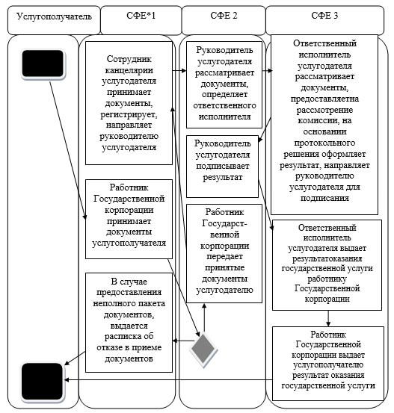

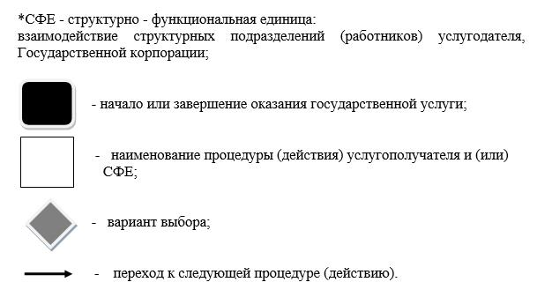

|  |  |
| --- | --- |
|  | Приложение 2 к регламенту государственной услуги "Присвоение спортивных разрядов: "кандидат в мастера спорта Республики Казахстан", спортсмен 1 разряда и квалификационных категорий: тренер высшего уровня квалификации первой категории, тренер среднего уровня квалификации первой категории, методист высшего уровня квалификации первой категории, методист среднего уровня квалификации первой категории, инструктор-спортсмен высшего уровня квалификации первой категории, спортивный судья первой категории" |

**Схема получения государственной услуги при обращении в Государственную корпорацию**

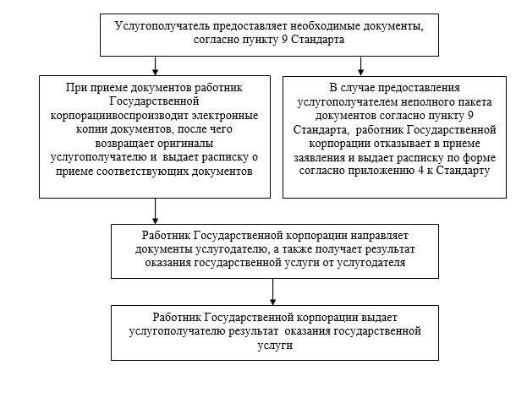

|  |  |
| --- | --- |
|  | Приложение 3 утвержденное постановлением акимата Алматинской области от 15 июля 2015 года № 315 |

      Сноска. Правый верхний угол с изменением, внесенным постановлением акимата Алматинской области от 29.03.2019 № 102 (вводится в действие по истечении десяти календарных дней после дня его первого официального опубликования).  
      Сноска. Регламент в редакции постановлениям акимата Алматинской области от 25.02.2016 года № 101 (вводится в действие по истечении десяти календарных дней после дня его первого официального опубликования, но не ранее 1 марта 2016 года).

**Регламент государственной услуги "Присвоение спортивных разрядов: спортсмен 2 разряда, спортсмен 3 разряда, спортсмен 1 юношеского разряда, спортсмен 2 юношеского разряда, спортсмен 3 юношеского разряда и квалификационных категорий: тренер высшего уровня квалификации второй категории, тренер среднего уровня квалификации второй категории, методист высшего уровня квалификации второй категории, методист среднего уровня квалификации второй категории, инструктор-спортсмен высшего уровня квалификации второй категории, спортивный судья"**

**Общие положения**

      1. Государственная услуга "Присвоение спортивных разрядов: спортсмен 2 разряда, спортсмен 3 разряда, спортсмен 1 юношеского разряда, спортсмен 2 юношеского разряда, спортсмен 3 юношеского разряда и квалификационных категорий тренер высшего уровня квалификации второй категории, тренер среднего уровня квалификации второй категории, методист высшего уровня квалификации второй категории, методист среднего уровня квалификации второй категории, инструктор-спортсмен высшего уровня квалификации второй категории, спортивный судья" (далее – государственная услуга) оказывается бесплатно физическим лицам (далее – услугополучатель) соответствующими структурными подразделениями осуществляющие функции в области физической культуры и спорта местного исполнительного органа района, города областного значения (далее – услугодатель).  
      Государственная услуга предоставляется на основании стандарта государственной услуги "Присвоение спортивных разрядов: спортсмен 2 разряда, спортсмен 3 разряда, спортсмен 1 юношеского разряда, спортсмен 2 юношеского разряда, спортсмен 3 юношеского разряда и квалификационных категорий тренер высшего уровня квалификации второй категории, тренер среднего уровня квалификации второй категории, методист высшего уровня квалификации второй категории, методист среднего уровня квалификации второй категории, инструктор-спортсмен высшего уровня квалификации второй категории, спортивный судья", утвержденного приказом Министра культуры и спорта Республики Казахстан от 17 апреля 2015 года № 139 (далее – Стандарт).   
      2. Форма оказания государственной услуги: бумажная.  
      3. Результат оказания государственной услуги: удостоверение о присвоении спортивного разряда, удостоверение о присвоении квалификационной категории, по формам, утвержденными приказом Председателя Агентства Республики Казахстан по делам спорта и физической культуры от 29 июля 2014 года "Об утверждении Правил присвоения спортивных званий, разрядов и квалификационных категорий", зарегистрированным в Реестре государственной регистрации нормативных правовых актов под № 9675, или копия приказа о присвоении спортивного разряда, квалификационной категории, либо мотивированный ответ об отказе в оказании государственной услуги в случаях и по основаниям, предусмотренным пунктом 9-1 Стандарта.  
      Сноска. Пункт 3 в редакции постановления акимата Алматинской области от 25.08.2016 № 445 (вводится в действие по истечении десяти календарных дней после дня его первого официального опубликования).

**2. Описание порядка действий структурных подразделений (работников) услугодателя в процессе оказания государственной услуги**

      4. Основанием для начала процедуры (действия) по оказанию государственной услуги является обращение услугополучателя (либо уполномоченного представителя) с пакетом документов, согласно пункту 9 Стандарта.  
      5. Содержание каждой процедуры (действия), входящей в состав процесса оказания государственной услуги:  
      1) прием и регистрация документов, направление руководителю услугодателя. Результат – направление руководителю услугодателя;  
      2) рассмотрение документов и определение ответственного исполнителя услугодателя. Результат – определение ответственного исполнителя услугодателя;  
      3) подготовка и направление документов на рассмотрение комиссии. Результат – направление документов на рассмотрение комиссии;  
      4) рассмотрение документов, принятие протокольного решения. Результат – принятие протокольного решения;  
      5) на основании протокольного решения оформление результата государственной услуги и направление руководителю услугодателя для подписания. Результат – направление руководителю услугодателя для подписания;  
      6) подписание результата государственной услуги, направление ответственному исполнителю услугодателя. Результат – направление результата государственной услуги ответственному исполнителю услугодателя;  
      7) выдача результата оказания государственной услуги услугополучателю. Результат – выдача результата государственной услуги.  
      Длительность выполнения каждой процедуры (действия), входящей в состав процесса оказания государственной услуги, согласно пункту 4 Стандарта.

**3. Описание порядка взаимодействия структурных подразделений (работников) услугодателя в процессе оказания государственной услуги**

      6. Перечень структурных подразделений (работников) услугодателя, которые участвуют в процессе оказания государственной услуги:  
      1) специалист услугодателя;  
      2) руководитель услугодателя;  
      3) ответственный исполнитель услугодателя.  
      7. Описание последовательности процедур (действий) между структурными подразделениями (работниками) приведены в приложении 1настоящего регламента "Справочнике бизнес-процессов оказания государственной услуги". Длительность выполнения каждой процедуры (действия), входящей в состав процесса оказания государственной услуги, согласно пункту 4 Стандарта.

**4. Описание порядка взаимодействия с Государственной корпорацией "Правительство для граждан" и (или) иными услугодателями, а также порядка использования информационных систем в процессе оказания государственной услуги**

      8. Для получения государственной услуги услугополучатель предоставляет в **Государственную корпорацию "Правительство для граждан"** (далее – Государственная корпорация) необходимые документы, указанные в пункте 9 Стандарта.  
      **9. Описание процесса получения результата оказания государственной услуги через Государственную корпорацию, приведены в приложении 2 настоящего регламента.** Длительность выполнения каждой процедуры (действия), входящей в состав процесса оказания государственной услуги, согласно пункту 4 Стандарта.

|  |  |
| --- | --- |
|  | Приложение 1 к регламенту государственной услуги "Присвоение спортивных разрядов: спортсмен 2 разряда, спортсмен 3 разряда, спортсмен 1 юношеского разряда, спортсмен 2 юношеского разряда, спортсмен 3 юношеского разряда и квалификационных категорий тренер высшего уровня квалификации второй категории, тренер среднего уровня квалификации второй категории, методист высшего уровня квалификации второй категории, методист среднего уровня квалификации второй категории, инструктор-спортсмен высшего уровня квалификации второй категории, спортивный судья" |

**Справочник бизнес-процессов оказания государственной услуги**

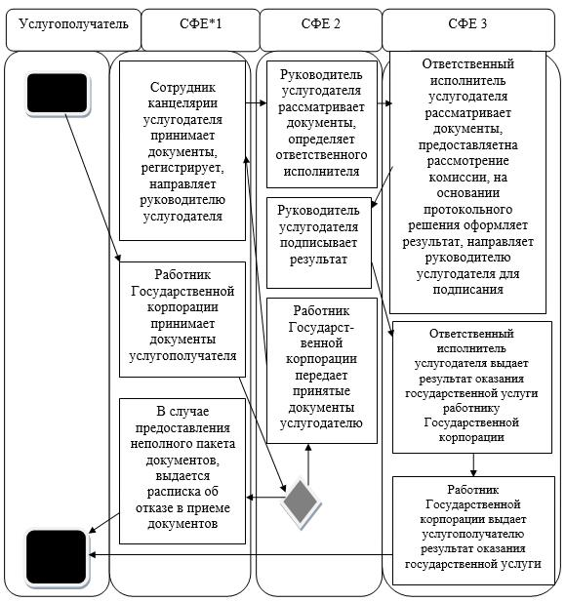

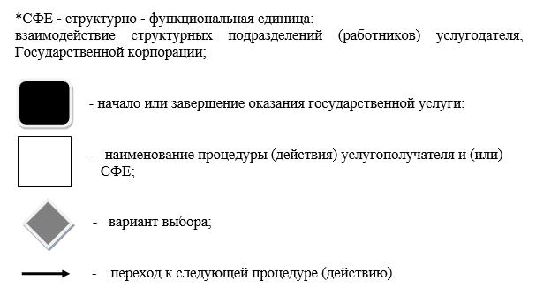

|  |  |
| --- | --- |
|  | Приложение 2 к регламенту государственной услуги "Присвоение спортивных разрядов: спортсмен 2 разряда, спортсмен 3 разряда, спортсмен 1 юношеского разряда, спортсмен 2 юношеского разряда, спортсмен 3 юношеского разряда и квалификационных категорий тренер высшего уровня квалификации второй категории, тренер среднего уровня квалификации второй категории, методист высшего уровня квалификации второй категории, методист среднего уровня квалификации второй категории, инструктор-спортсмен высшего уровня квалификации второй категории, спортивный судья" |

**Схема получения государственной услуги при обращении в Государственную корпорацию**

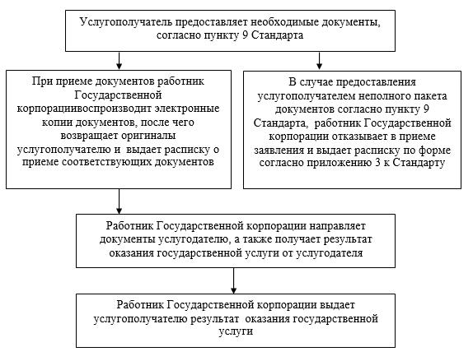

|  |  |
| --- | --- |
|  |  |
|  | Приложение 4 утвержденное постановлением акимата Алматинской области от 15 июля 2015 года № 315 |

      Сноска. Правый верхний угол с изменением, внесенным постановлением акимата Алматинской области от 29.03.2019 № 102 (вводится в действие по истечении десяти календарных дней после дня его первого официального опубликования).  
      Сноска. Постановление дополнено регламентом постановления акимата Алматинской области от 02.11.2017 № 472 (вводится в действие по истечении десяти календарных дней после дня его первого официального опубликования).  
      Сноска. Регламент в редакции постановления акимата Алматинской области от 20.02.2019 № 73 (вводится в действие по истечении десяти календарных дней после дня его первого официального опубликования).

**Регламент государственной услуги "Присвоение статусов "специализированная" спортивным школам и "специализированное" отделениям спортивных школ"**

**1. Общие положения**

      1. Государственная услуга "Присвоение статусов "специализированная" спортивным школам и "специализированное" отделениям спортивных школ" (далее – государственная услуга) оказывается бесплатно юридическим лицам (далее – услугополучатель) местным исполнительным органом области в области физической культуры и спорта (далее – услугодатель).

      Государственная услуга предоставляется на основании стандарта государственной услуги "Присвоение статусов "специализированная" спортивным школам и "специализированное" отделениям спортивных школ", утвержденного приказом Министра культуры и спорта Республики Казахстан от 17 апреля 2015 года № 139 (далее – Стандарт).

      Прием заявления и выдача результата оказания государственной услуги осуществляются через Некоммерческое акционерное общество "Государственная корпорация "Правительство для граждан" (далее – Государственная корпорация).

      2. Форма оказания государственной услуги: бумажная.

      3. Результатом государственной услуги является копия решения о присвоении статуса "специализированная" спортивным школам, "специализированное" - отделениям спортивных школ, либо мотивированный ответ об отказе в оказании государственной услуги в случаях и по основаниям, предусмотренным пунктом 10 Стандарта государственной услуги.

      Форма предоставления результата оказания государственной услуги: бумажная.

**2. Описание порядка действий структурных подразделений (работников) услугодателя в процессе оказания государственной услуги**

      4. Основанием для начала процедуры (действия) по оказанию государственной услуги является обращение услугополучателя (либо уполномоченного представителя) с пакетом документов, согласно пункту 9 Стандарта.

      5. Содержание каждой процедуры (действия), входящей в состав процесса оказания государственной услуги:

      1) прием и регистрация документов, направление руководителю услугодателя – 15 (пятнадцать) минут. Результат – направление руководителю услугодателя;

      2) рассмотрение документов и определение ответственного исполнителя услугодателя – 3 (три) часа. Результат – определение ответственного исполнителя услугодателя;

      3) рассмотрение документов, оформление результата оказания государственной услуги ответственным исполнителем услугодателя и направление на подпись руководителю услугодателя – 28 (двадцать восемь) календарных дней. Результат – направление результата оказания государственной услуги на подпись руководителю услугодателя;

      6) подписание результата государственной услуги, направление ответственному исполнителю услугодателя – 4 (четыре) часа. Результат – направление результата государственной услуги ответственному исполнителю услугодателя;

      7) выдача результата оказания государственной услуги услугополучателю – 15 (пятнадцать) минут. Результат – выдача результата государственной услуги.

**3. Описание порядка взаимодействия структурных подразделений (работников) услугодателя в процессе оказания государственной услуги**

      6. Перечень структурных подразделений (работников) услугодателя, которые участвуют в процессе оказания государственной услуги:

      1) сотрудник канцелярии услугодателя;

      2) руководитель услугодателя;

      3) ответственный исполнитель услугодателя.

      7. Описание последовательности процедур (действий) между структурными подразделениями (работниками) приведены в приложении настоящего регламента "Справочнике бизнес-процессов оказания государственной услуги".

**4. Описание порядка взаимодействия с Государственной корпорацией и (или) иными услугодателями, а также порядка использования информационных систем в процессе оказания государственной услуги**

      8. Для получения государственной услуги услугополучатель представляет в Государственную корпорацию пакет документов, согласно пункту 9 Стандарта.

      9. Описание процесса получения результата оказания государственной услуги через Государственную корпорацию, его длительность:

      1) работник Государственной корпорации принимает документы и выдает расписку о приеме соответствующих документов (согласно пункту 10 Стандарта работник Государственной корпорации отказывает в приеме заявления и выдает расписку согласно приложению 2 Стандарта) - 15 (пятнадцать) минут;

      2) работник Государственной корпорации направляет принятые документы услугодателю - 3 (три) часа;

      3) порядок действий структурных подразделений услугодателя в процессе оказания государственной услуги осуществляется в соответствии с пунктом 5 настоящего регламента;

      4) работник Государственной корпорации получает результат оказания государственной услуги от услугодателя - 15 (пятнадцать) минут;

      5) работник Государственной корпорации выдает услугополучателю результат оказания государственной услуги - 15 (пятнадцать) минут.

      Приложение к регламенту государственной услуги "Присвоение статусов "специализированная" спортивным школам и "специализированное" отделениям спортивных школ"

**Справочник бизнес-процессов оказания государственной услуги**

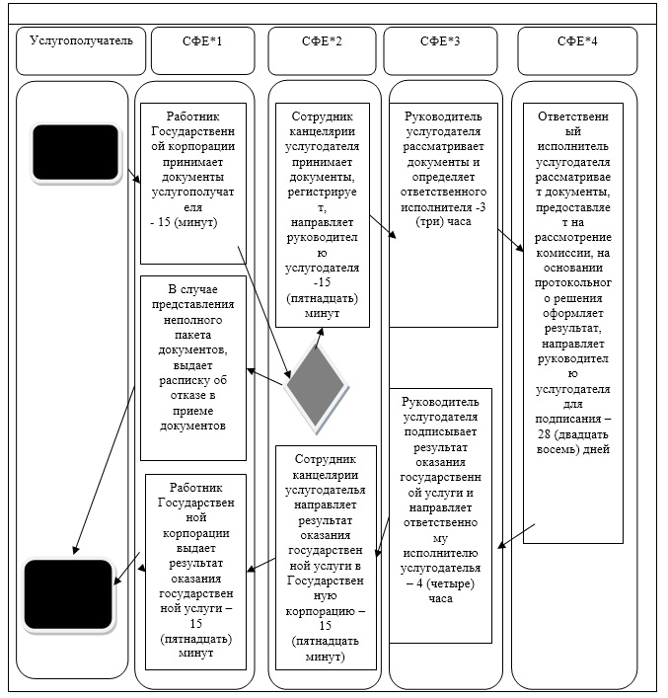

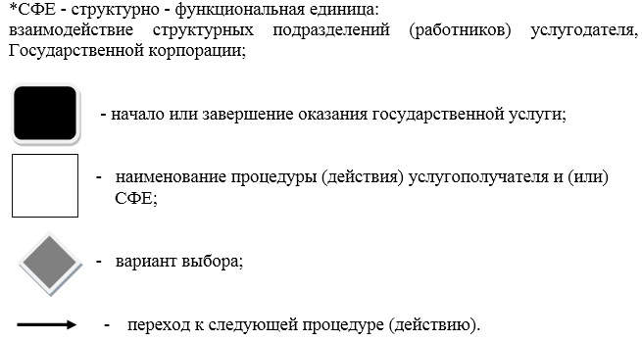

|  |  |
| --- | --- |
|  | Приложение 5 утвержденное постановлением акимата Алматинской области от 15 июля 2015 года № 315 |

      Сноска. Правый верхний угол с изменением, внесенным постановлением акимата Алматинской области от 29.03.2019 № 102 (вводится в действие по истечении десяти календарных дней после дня его первого официального опубликования).  
      Сноска. Постановление дополнено регламентом постановления акимата Алматинской области от 02.11.2017 № 472 (вводится в действие по истечении десяти календарных дней после дня его первого официального опубликования).  
      Сноска. Регламент в редакции постановления акимата Алматинской области от 20.02.2019 № 73 (вводится в действие по истечении десяти календарных дней после дня его первого официального опубликования).

**Регламент государственной услуги "Выдача жилища чемпионам и призерам Олимпийских, Паралимпийских и Сурдлимпийских игр"**

**2. Общие положения**

      2. Государственная услуга "Выдача жилища чемпионам и призерам Олимпийских, Паралимпийских и Сурдлимпийских игр" (далее – государственная услуга) оказывается бесплатно физическим лицам (далее – услугополучатель) соответствующими подразделениями осуществляющие функции в области физической культуры и спорта местного исполнительного органа области (далее – услугодатель).

      Государственная услуга предоставляется на основании стандарта государственной услуги "Выдача жилища чемпионам и призерам Олимпийских, Паралимпийских и Сурдлимпийских игр", утвержденного приказом Министра культуры и спорта Республики Казахстан от 17 апреля 2015 года № 139 (далее – Стандарт).

      Прием заявления и выдача результата оказания государственной услуги осуществляются через Некоммерческое акционерное общество "Государственная корпорация "Правительство для граждан" (далее – Государственная корпорация).

      Форма оказания государственной услуги: бумажная.

      3. Результатом государственной услуги является:

      1 этап: положительный результат оказания государственной услуги, либо мотивированный ответ об отказе в оказании государственной услуги в случаях и по основаниям, предусмотренным пунктом 10 настоящего стандарта государственной услуги;

      2 этап: документ, устанавливающий право собственности на жилище.

      В случае представления услугополучателем неполного пакета документов согласно перечню, предусмотренному пунктом 9 настоящего стандарта государственной услуги, и (или) документов с истекшим сроком действия, услугодатель отказывает в приеме заявления.

      Форма предоставления результата оказания государственной услуги: бумажная.

**2. Описание порядка действий структурных подразделений (работников) услугодателя в процессе оказания государственной услуги**

      4. Основанием для начала процедуры (действия) по оказанию государственной услуги является обращение услугополучателя (либо уполномоченного представителя) с пакетом документов, согласно пункту 9 Стандарта.

      5. Содержание каждой процедуры (действия), входящей в состав процесса оказания государственной услуги:

      1 этап:

      1) прием и регистрация документов, направление руководителю услугодателя – 15 (пятнадцать) минут. Результат – направление руководителю услугодателя;

      2) рассмотрение документов и определение ответственного исполнителя услугодателя – 30 (тридцать) минут. Результат – определение ответственного исполнителя услугодателя;

      3) рассмотрение документов и оформление результата оказания государственной услуги либо мотивированного ответа об отказе в оказании государственной услуги, направление руководителю услугодателя для подписания – 6 (шесть) рабочих дней. Результат – оформление результата оказания государственной услуги либо мотивированного ответа об отказе в оказании государственной услуги;

      4) подписание результата оказания государственной услуги либо мотивированного ответа об отказе в оказании государственной услуги, передача на регистрацию специалисту услугодателя – 30 (тридцать) минут. Результат – регистрация результата оказания государственной услуги либо мотивированного ответа об отказе в оказании государственной услуги;

      5) выдача результата оказания государственной услуги – 15 (пятнадцать) минут. Результат – выдача результата оказания государственной услуги либо мотивированного ответа об отказе в оказании государственной услуги.

      2 этап:

      1) направление заявки по целевым текущим трансфертам в уполномоченный орган в области физической культуры и спорта – 10 (десять) рабочих дней. Результат – направление заявки по целевым текущим трансфертам;

      2) заключение с уполномоченным органом в области физической культуры и спорта соглашения о результатах по целевым текущим трансфертам – 3 (три) месяца. Результат – заключение соглашения;

      3) приобретает жилище и оформляет результат оказания государственной услуги – 6 (шесть) месяцев со дня поступления целевых текущих трансфертов. Результат – приобретает жилище;

      4) подписание результата государственной услуги, направление ответственному исполнителю услугодателя – 30 (тридцать) минут. Результат – направление результата государственной услуги ответственному исполнителю услугодателя;

      5) выдача результата оказания государственной услуги услугополучателю – 24 (двадцать четыре) часа. Результат – выдача результата государственной услуги.

**3. Описание порядка взаимодействия структурных подразделений (работников) услугодателя в процессе оказания государственной услуги**

      6. Перечень структурных подразделений (работников) услугодателя, которые участвуют в процессе оказания государственной услуги:

      1) сотрудник канцелярии услугодателя;

      2) руководитель услугодателя;

      3) ответственный исполнитель услугодателя.

      7. Описание последовательности процедур (действий) между структурными подразделениями (работниками) приведены в приложении 1 настоящего регламента "Справочнике бизнес-процессов оказания государственной услуги".

**4. Описание порядка взаимодействия с Государственной корпорацией и (или) иными услугодателями, а также порядка использования информационных систем в процессе оказания государственной услуги**

       8. Для получения государственной услуги услугополучатель представляет в Государственную корпорацию пакет документов, согласно пункту 9 Стандарта.

      9. Описание процесса получения результата оказания государственной услуги через Государственную корпорацию, его длительность:

      1) работник Государственной корпорации принимает документы и выдает расписку о приеме соответствующих документов (согласно пункту 10 Стандарта работник Государственной корпорации отказывает в приеме заявления и выдает расписку согласно приложению 2 Стандарта) - 15 (пятнадцать) минут;

      2) работник Государственной корпорации направляет принятые документы услугодателю - 3 (три) часа;

      3) порядок действий структурных подразделений услугодателя в процессе оказания государственной услуги осуществляется в соответствии с пунктом 5 настоящего регламента;

      4) работник Государственной корпорации получает результат оказания государственной услуги от услугодателя - 24 (двадцать четыре) час;

      5) работник Государственной корпорации выдает услугополучателю результат оказания государственной услуги - 15 (пятнадцать) минут.

      Приложение к регламенту государственной услуги "Выдача жилища чемпионам и призерам Олимпийских, Паралимпийских и Сурдлимпийских игр"

      1 этап

**Справочник бизнес-процессов оказания государственной услуги**

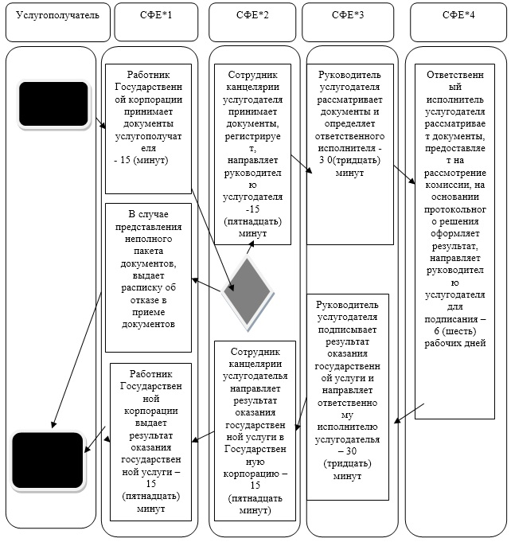

      2 этап

**Справочник бизнес-процессов оказания государственной услуги**

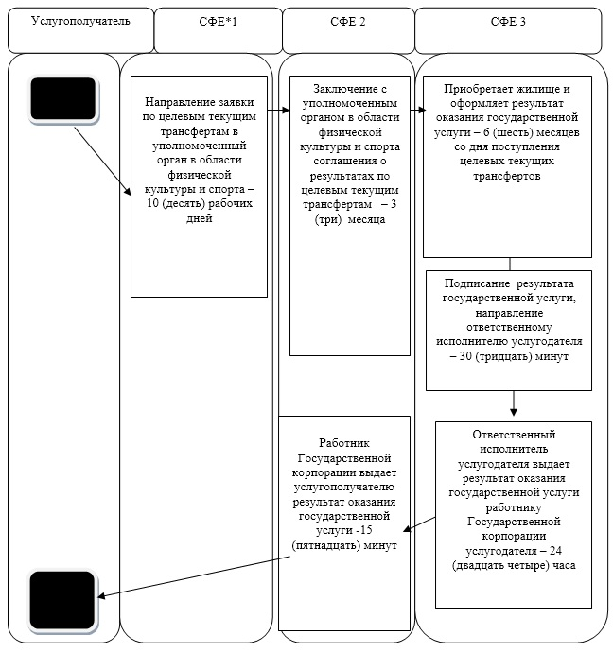

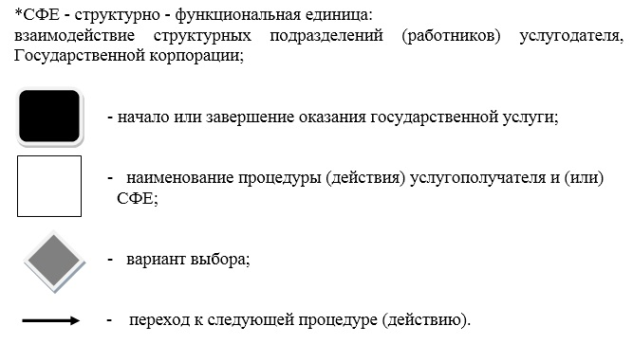

      Приложение 6 утвержденное постановлением акимата Алматинской области от 15 июля 2015 года № 315

      Сноска. Постановление дополнено регламентом постановления акимата Алматинской области от 29.03.2019 № 102 (вводится в действие по истечении десяти календарных дней после дня его первого официального опубликования).

**Регламент государственной услуги "Прием документов в республиканские специализированные школы-интернаты-колледжи олимпийского резерва и областные школы-интернаты для одаренных в спорте детей"**

**1. Общие положения**

      1. Государственная услуга "Прием документов в республиканские специализированные школы-интернаты-колледжи олимпийского резерва и областные школы-интернаты для одаренных в спорте детей" (далее - государственная услуга) оказывается бесплатно физическим лицам (далее - услугополучатель) областными школами-интернатами для одаренных в спорте детей (далее - услугодатель).

      Государственная услуга оказывается на основании стандарта государственной услуги "Прием документов в республиканские специализированные школы-интернаты-колледжи олимпийского резерва и областные школы-интернаты для одаренных в спорте детей" утвержденного приказом Министра культуры и спорта Республики Казахстан от 17 апреля 2015 года № 139 (зарегистрирован в Реестре государственной регистрации нормативных правовых актов № 11276) (далее - Стандарт).

      Прием заявления и выдача результата оказания государственной услуги осуществляются через канцелярию услугодателя.

      2. Форма оказания государственной услуги: бумажная.

      3. Результат оказания государственной услуги: выдача расписки о приеме документов, либо мотивированный ответ об отказе в оказании государственной услуги в случаях и по основаниям, предусмотренным пунктом 10 Стандарта.

      В случае представления услугополучателем неполного пакета документов согласно перечню, предусмотренному пунктом 9 Стандарта, и (или) документов с истекшим сроком действия, услугодатель отказывает в приеме заявления.

      Форма предоставления результата оказания государственной услуги: бумажная.

**2. Описание порядка действий структурных подразделений (работников) услугодателя в процессе оказания государственной услуги**

      4. Основанием для начала процедуры (действия) по оказанию государственной услуги является обращение услугополучателя с пакетом документов, согласно пункту 9 Стандарта.

      5. Содержание каждой процедуры (действия), входящей в состав процесса оказания государственной услуги, длительность его выполнения и результат процедуры (действия) по оказанию государственной услуги:

      1) прием и проверка документов ответственным исполнителем услугодателя – 10 (десять) минут. Прием документов в 5, 6, 7, 8, 9 классы осуществляется с 1 июня по 20 (двадцатого) августа включительно, в 10, 11 классы - с 15 июня по 20 (двадцатого) августа включительно, в колледж - с 20 (двадцатого) июня по 20 (двадцатого) августа включительно. Результат - проверка документов;

      2) запись в журнале регистрации ответственным исполнителем услугодателя – 10 (десять) минут. Результат – запись в журнале регистрации.

      3) оформление и выдача результата оказания государственной услуги услугополучателю - 10 (десять) минут. Результат - выдача результата оказания государственной услуги услугополучателю.

**3. Описание порядка взаимодействия структурных подразделений (работников) услугодателя в процессе оказания государственной услуги**

      6. Перечень структурных подразделений (работников) услугодателя, которые участвуют в процессе оказания государственной услуги:

      ответственный исполнитель услугодателя.

      7. Описание последовательности процедур (действий) между структурными подразделениями (работниками) с указанием длительности каждой процедуры (действия) приведены в приложении настоящего регламента "Справочнике бизнес-процессов оказания государственной услуги".

      Приложение к регламенту государственной услуги "Прием документов в республиканские специализированные школы-интернаты-колледжи олимпийского резерва и областные школы-интернаты для одаренных в спорте детей"

**Справочник бизнес-процессов оказания государственной услуги**

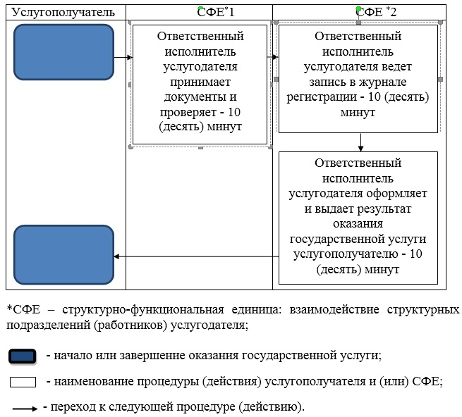

      Приложение 7 утвержденное постановлением акимата Алматинской области от 15 июля 2015 года № 315

      Сноска. Постановление дополнено регламентом постановления акимата Алматинской области от 29.03.2019 № 102 (вводится в действие по истечении десяти календарных дней после дня его первого официального опубликования).

**Регламент государственной услуги "Прием документов в детско-юношеские спортивные школы, спортивные школы для инвалидов"**

**1. Общие положения**

      1. Государственная услуга "Прием документов в детско-юношеские спортивные школы, спортивные школы для инвалидов" (далее - государственная услуга) оказывается бесплатно физическим лицам (далее - услугополучатель) детско-юношескими спортивными школами, спортивными школами для инвалидов (далее - услугодатель).

      Государственная услуга оказывается на основании стандарта государственной услуги "Прием документов в детско-юношеские спортивные школы, спортивные школы для инвалидов" утвержденного приказом Министра культуры и спорта Республики Казахстан от 17 апреля 2015 года № 139 (зарегистрирован в Реестре государственной регистрации нормативных правовых актов № 11276) (далее - Стандарт).

      Прием заявления и выдача результата оказания государственной услуги осуществляются через канцелярию услугодателя.

      2. Форма оказания государственной услуги: бумажная.

      3. Результат оказания государственной услуги: расписка о приеме документов либо мотивированный ответ об отказе в оказании государственной услуги в случаях и по основаниям, предусмотренным пунктом 10 Стандарта.

      В случае представления услугополучателем неполного пакета документов согласно перечню, предусмотренному пунктом 9 Стандарта, и (или) документов с истекшим сроком действия, услугодатель отказывает в приеме заявления.

      Форма предоставления результата оказания государственной услуги: бумажная.

**2. Описание порядка действий структурных подразделений (работников) услугодателя в процессе оказания государственной услуги**

      4. Основанием для начала процедуры (действия) по оказанию государственной услуги является обращение услугополучателя с пакетом документов, согласно пункту 9 Стандарта.

      5. Содержание каждой процедуры (действия), входящей в состав процесса оказания государственной услуги, длительность его выполнения и результат процедуры (действия) по оказанию государственной услуги:

      1) прием и проверка документов ответственным исполнителем услугодателя – 10 (десять) минут. Прием документов в группы начальной подготовки первого года обучения по видам спорта осуществляется до 20 (двадцатого) сентября включительно. Результат - проверка документов;

      2) запись в журнале регистрации ответственным исполнителем услугодателя – 10 (десять) минут. Результат – запись в журнале регистрации.

      3) оформление и выдача результата оказания государственной услуги услугополучателю - 10 (десять) минут. Результат - выдача результата оказания государственной услуги услугополучателю.

**3. Описание порядка взаимодействия структурных подразделений (работников) услугодателя в процессе оказания государственной услуги**

      6. Перечень структурных подразделений (работников) услугодателя, которые участвуют в процессе оказания государственной услуги:

      ответственный исполнитель услугодателя.

      7. Описание последовательности процедур (действий) между структурными подразделениями (работниками) с указанием длительности каждой процедуры (действия) приведены в приложении настоящего регламента "Справочнике бизнес-процессов оказания государственной услуги".

      Приложение к регламенту государственной услуги "Прием документов в детско-юношеские спортивные школы, спортивные школы для инвалидов"

**Справочник бизнес-процессов оказания государственной услуги**

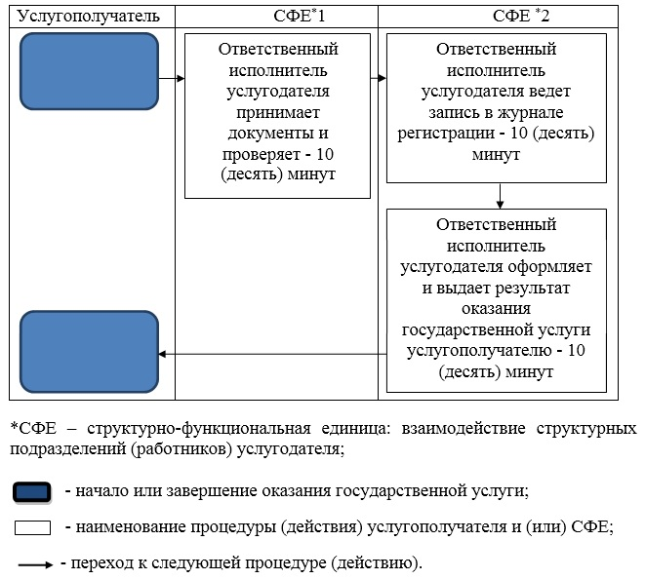

© 2012. РГП на ПХВ «Институт законодательства и правовой информации Республики Казахстан» Министерства юстиции Республики Казахстан